1. Exame Citologia:

No Botão DIU – Opção Sim ou Não

**HABILITAR O BOTÃO DELETE**

**Para que o usuário após marcar, consiga deletar a opção que ele clicou**

1. Botão **imprimir** **direto** e caixa de visualizar em **todas** as telas dos médicos e do sistema.
2. Ao clicar em imprimir, mensagem para dizer que a impressão foi enviada.
3. Ao imprimir Salvar automaticamente.

**No RECEITUÁRIO E RELATÓRIO – FALTA FAZER**

1. Na tela do atendimento médico, aparecer os **EXAMES**, junto com a **ANAMENESE no histórico de atendimentos.**

Semelhante a INSERÇÃO DAS RECEITAS que já aparecem

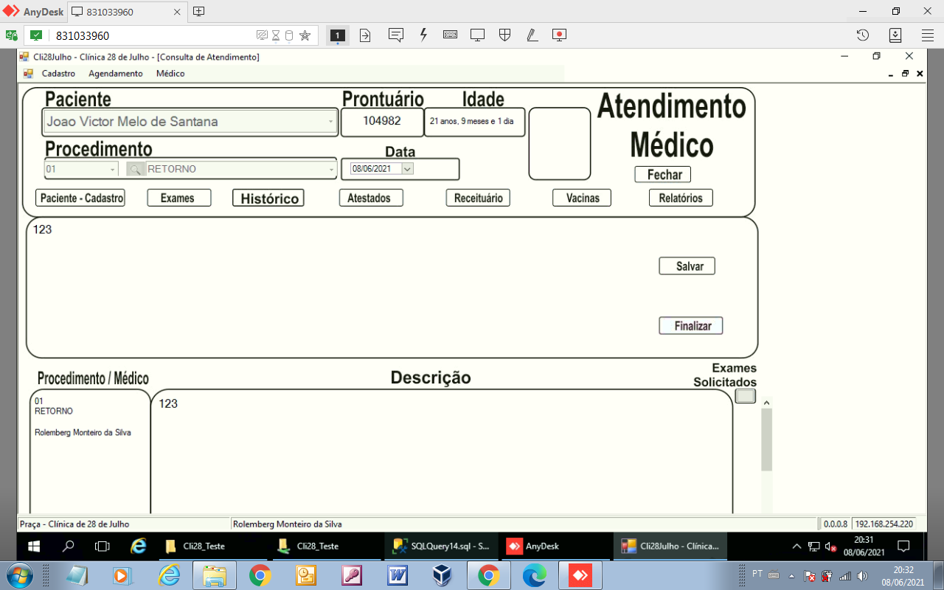

1. Tela de atendimento médico - Exibir/Acender textos do **nome do paciente e procedimento**